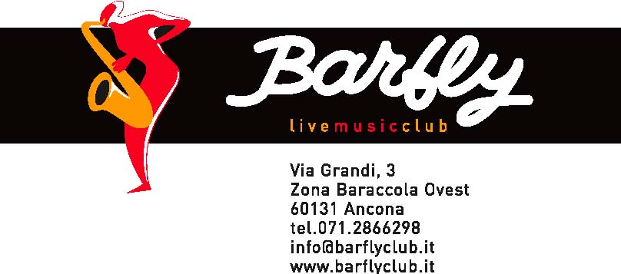

…Inizia l’Anno Barfly

GENNAIO 2007

Sabato 6 Gennaio
GEMBOY

Sabato 13 Gennaio
CIAO RINO (Tributo a Rino Gaetano)
Sabato 20 Gennaio
ACHTUNG BABIES (tribute U2)

Sabato 27 Gennaio
NOMADI

FEBBRAIO 2007

Sabato 3 Febbraio
OMAR PEDRINI
Sabato 10 Febbraio
CAPAREZZA
Sabato 17 Febbraio
MAU MAU

Sabato 24 Febbraio
LUCA CARBONI

MARZO 2007

Sabato 3 marzo
MODENA CITY RAMBLERS

Sabato 10 marzo
NICCOLO’ FABI

Sabato 17 marzo
SERGIO CAPUTO
Sabato 24 marzo
VERDENA

Sabato 27 marzo
JOAN BAEZ

Sabato 31 marzo
LE VIBRAZIONI

Dicembre 2006

16 - Gospel
21 - Vinicio Capossela
22 – Lucky Brand Jeans (con Boo Boo Vibrarion, Jolaurlo, SteelA)
23 - Fabri Fibra

